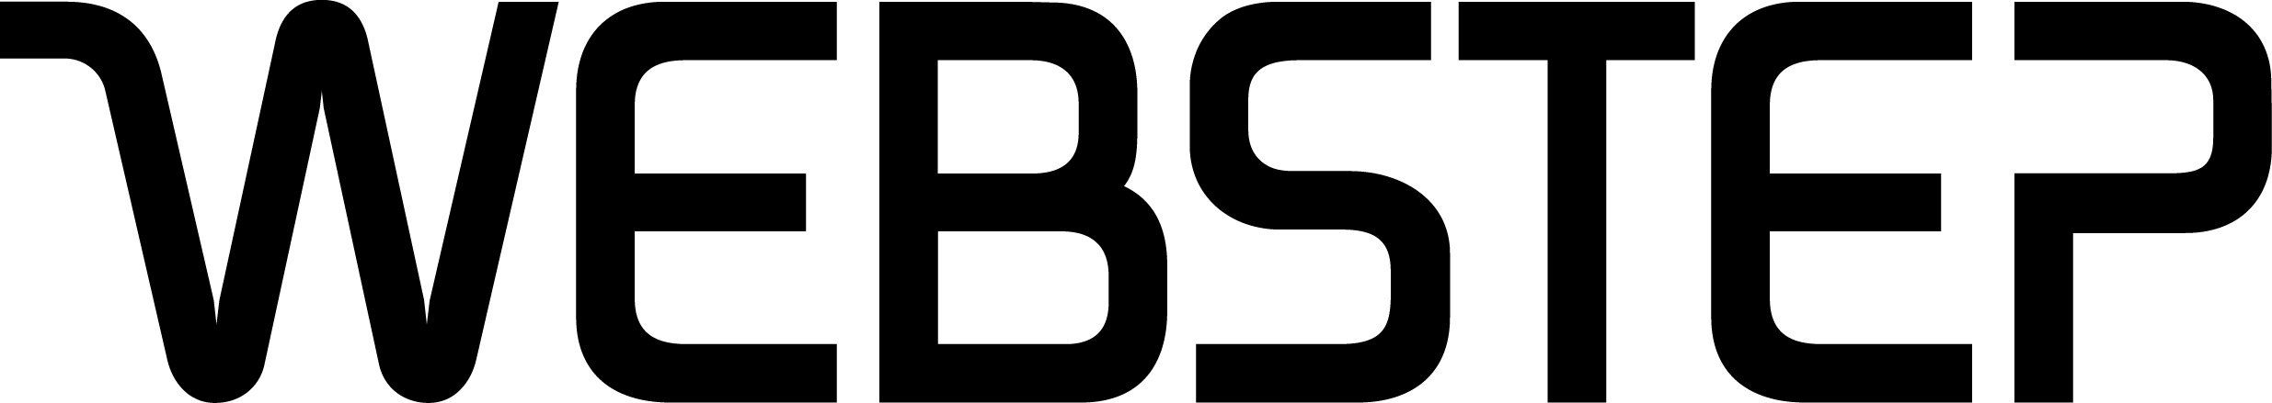
Webstep styrker IoT-grunnmuren med Cloud-satsning
- Nettsky-arkitektur og software, disse to tingene kommer det til å handle mye om fremover, mener Marianne Styrman, direktør for IoT-satsningen i Webstep. Denne uken styrket Webstep IoT-grunnmuren ytterligere ved at IoT Tech Lead, Joakim Lindh, også entret software-arkitektursiden på nettsky gjennom sertifisering som AWS Solutions Architect.
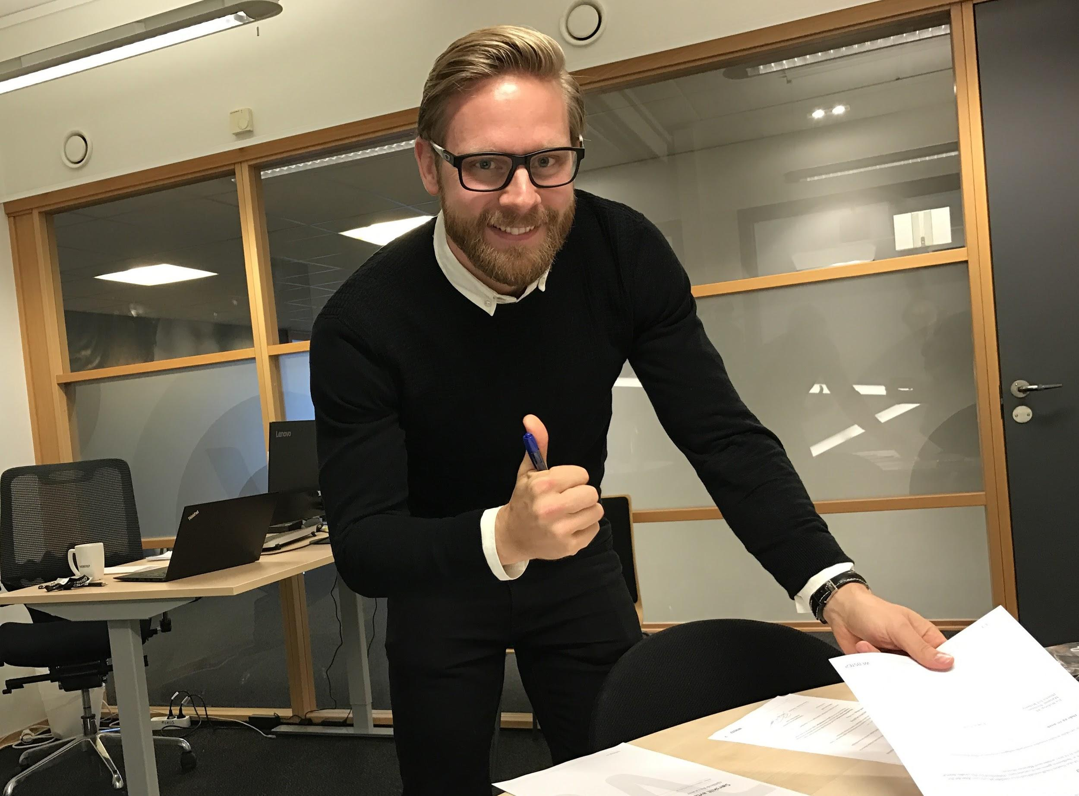
Cloud styrker IoT i Webstep: IoT Tech Lead Joakim Lindh nysertifisert som AWS Solutions Architect

- Uten nettskyen ingen total IoT-løsning, så enkelt er det. Skyen er avgjørende for det vi kan skape av IoT-forretningsverdi i årene som kommer, mener Marianne Styrman. Hun har ti år bak seg fra hardwaresiden i Texas Instruments før hun kom til Webstep i 2016, drevet av kunnskap om at det er på softwaresiden fremtidsverdiene av IoT må utvikles og skapes.
Unik mulighet til å lykkes
- Webstep har en unik mulighet til å lykkes her. Dette handler både om dyp forståelse for IoT arkitektur, ekspertkompetansen på softwaresiden og det sterke miljøet vi nå har etablert på nettsky gjennom Webstep Cloud Services. Kollegaene våre er eksperter, vi har pågående prosjekter og et veldig sterkt fagmiljø. Alt dette utgjør en stor ressurs for kundene våre, understreker hun, og støttes av Joakim Lindh som forklarer hvordan cloud og softwareutvikling samlet slår positivt inn på IoT-området:
IoT-verdirealisering gjennom software
- Den virkelige forretningsverdien av en IoT-løsning hentes gjerne ut når innsamlede data settes sammen, analyseres og visualiseres, for så å bli til anbefalinger eller direkte tiltak. Informasjonsstrømmen hardware genererer har derfor potensielt størst verdi som input til ytterligere softwarebehandling, gjerne gjennom disipliner som analytics eller machine learning, forklarer han, og mener at tverrfaglig kompetanse og forståelse hele veien fra hardware via nettsky-arkitektur til software, er en viktig suksessfaktor for å kunne realisere disse verdiene - trygt, rasjonelt og kostnadseffektivt.

Tverrfaglighet en vinner
- Hardware og software er tekniske disipliner med hver sine sett av utfordringer og fallgruver. Det er viktig å ha kontroll her, siden det spiller inn på sikkerhet, stabilitet og skalerbarhet - og i siste instans på Return of Investment (ROI). Mitt bidrag er å være pådriver for å se fallgruvene og utfordringene på begge sider, og ikke minst; se dem i sammenheng, sier Joakim, som nyter å se hvordan den raske utviklingen på nettsky bygger den kanskje viktigste forutsetningen for å lykkes i IoT-prosjekter framover:
Kutter Time to Market
- Innovasjon og utvikling framover vil handle om å lage “Minste levedyktige produkter” (Minimal Viable Products) - eller tilsvarende tjenester. Vi snakker om best mulige løsninger i lys av risiki, utviklings- og vedlikeholdskostnader. Nettskyløsninger er uvurderlige på dette området. De kan etableres raskt, de er effektive og de skalererer uten å koste skjorta. At vi er en leverandør med tverrfaglig oversikt som holder oss løpende oppdatert på den raske utviklingen, er en styrke vi er bevisst. Min AWS Solutions Architect-sertifisering er en liten men viktig brikke i det store Webstep-maskineriet på dette feltet. Den virkelig store slagkraften ligger i samhandlingen og kompetansen hos alle ekspertene våre samlet, avslutter han, med å forklarer følelsen av virkelig å jobbe på dette feltet i en teknologisk brytningstid:
- Det er enormt inspirerende å jobbe sammen med dyktige kolleger og kompetente kunder som er så tent på hva vi får til med teknologien.
For ytterligere informasjon: https://www.mynewsdesk.com/no/webstep

